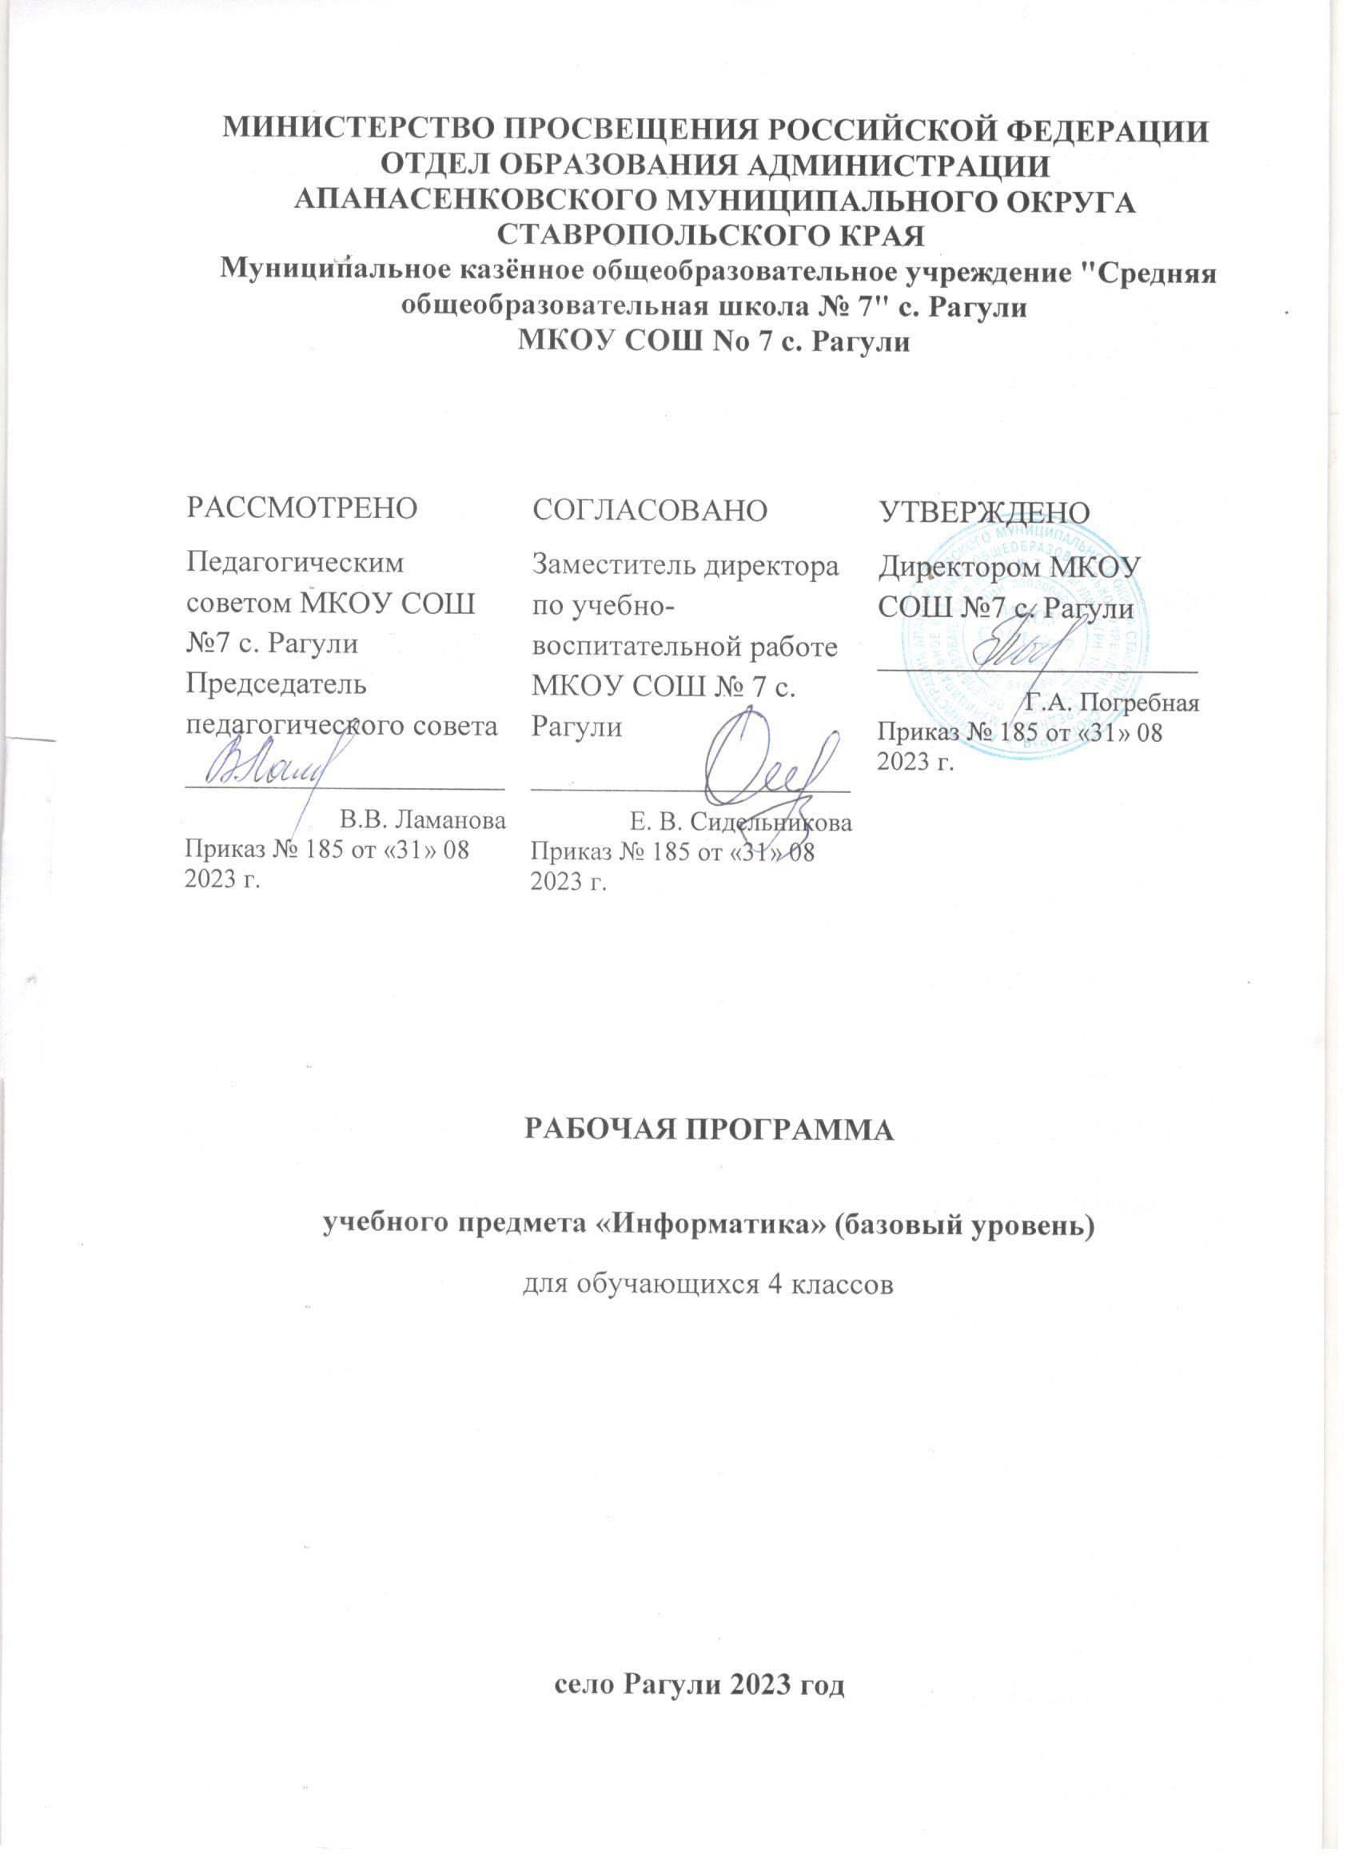

**Пояснительная записка**

Рабочая программа по учебному предмету «Информатика» для 4 класса составлена на основе следующих нормативных документов:

- федеральным государственным образовательным стандартом начального общего образования, утвержденным приказом Министерства образования и науки Российской Федерации от 06 октября 2009 года № 373 «Об утверждении и введении в действие федерального государственного образовательного стандарта начального общего образования», далее - ФГОС начального общего образования (для 1 - 4 классов);

• ООП НОО МКОУ СОШ №7с.Рагули (утверждена приказом № 226 от 14 ноября 2015года)

• Примерная программа начального общего образования по Информатике;

• Авторская программа по информатике Матвеева Н. В., Челак Е. Н., Конопатова Н. К., Панкратова Л. П. Учебник для 4 класса. / М.: Бином. Лаборатория знаний, 2009;

Программа ориентирована на использование учебно-методического комплекса под редакцией Матвеева Н. В., Челак Е. Н., Конопатова Н. К., Панкратова Л. П. Методическое пособие для учителя. 4 класс. / М.: Бином. Лаборатория знаний, 2009. Учебник входит в федеральный перечень учебников (федерального перечня учебников, допущенных к использованию при реализации имеющих государственную аккредитацию образовательных программ начального общего, основного общего, среднего общего образования организациями, осуществляющими образовательную деятельность, утвержденного приказом Министерства просвещения Российской Федерации от 20.05.2020 №254).

- учебного плана МКОУ СОШ №7 с. Рагули (утв. приказом МКОУ СОШ №7 с. Рагули №185 от 31 августа 2023 года);

- годового календарного учебного графика работы на 2023/24 учебный год (утв. приказом МКОУ СОШ №7 с. Рагули №171 от 18 августа 2023 года);

На изучение данного предмета отводится 1 час в неделю, что при 34 учебных неделях) составляет 34 часов в год.

В данной рабочей программе тематическое планирование (по содержанию и количеству часов) полностью соответствует авторской программе.

***Цели обучения:***

формирование общих представлений школьников об информационной картине мира, об информации и информационных процессах как элементах реальной действительности;

знакомство с базовой системой понятий информатики на уровне формирования первичных представлений;

приобретение опыта создания и преобразования текстов, рисунков, различного рода схем, графов и графиков, информационных объектов и моделей и т.д. с помощью компьютера;

развитие умений строить простейшие информационные модели и использовать их при решении учебных и практических задач, в том числе, при изучении других школьных предметов;

обеспечение подготовки младших школьников к решению информационных задач на последующих ступенях общего образования;

воспитание способностей школьника к адаптации в быстро изменяющейся информационной среде как одного из важнейших элементов информационной культуры человека, наряду с формированием общих учебных и общекультурных навыков работы с информацией.

***Задачи:***

научиться решать конкретные информационные задачи определенного класса и уровня сложности;

получить первичные представления об объектах информатики, таких как «информация», «сообщение», «источник информации», «приемник информации», «канал связи», «текст», «знак», «код», «символ», «компьютер», «объект», «модель», «исполнитель», «программа», «пользователь»;

научиться применять полученные в процессе изучения информатики общие учебные умения и навыки, т.е.:

научиться представлять информацию об изучаемом объекте в виде описания (текста и/или рисунка);

научиться решать элементарные информационные задачи с помощью компьютера;

осознанно использовать в своей учебной деятельности:

- устную и письменную речь с целью общения;

- письменные сообщения для передачи информации на большие расстояния;

- кодирование как действие по преобразованию формы представления информации;

- навыки использования компьютера при решении информационных задач;

понимать взаимосвязь первоначальных понятий и видеть их связь с объектами реальной действительности;

получить первоначальные знания, которые позволят в дальнейшем воспринимать содержание базового и профильных курсов информатики;

освоить коммуникативные умения и элементы информационной культуры, научиться осуществлять сбор, хранение, обработку и передачу информации;

научиться воспринимать информацию без искажений от учителя, из учебников, обмениваться информацией в общении между собой, научиться пользоваться современными средствами связи (телефон, электронная почта);

научиться описывать объекты реальной действительности, т.е. представлять информацию о них различными способами (в виде чисел, текста, рисунка, таблицы);

получить начальные навыки использования компьютерной техники и современных информационных технологий для решения учебных и практических задач;

научиться представлять информацию в виде текста; видеть ключевые слова в тексте и работать со смыслом текста; представлять одну и ту же информацию в различных формах;

получить первичные представления об информационной задаче; об объекте и модели объекта.

**Планируемые результаты образования учебного предмета «информатика»**

Рабочая программа предусматривает:

качественное повышение уровня знаний;

активизацию познавательной, поисково-исследовательской деятельности; привлечение учащихся к самостоятельному овладению научными знаниями, развитие логического, творческого мышления.  
использование для познания окружающего мира различных методов (наблюдения, измерения);

развитие умений проведения практических работ.

использование для решения познавательных задач различных источников информации;

соблюдение норм и правил поведения в кабинете информатики окружающей среде;

воспитание правил здорового образа жизни.

**Содержание учебного курса «информатика»**

**Повторение – 6 ч.**

1. Человек и информация.
2. Действия с информацией
3. Объект и его свойства.
4. Отношения между объектами.
5. Компьютер.
6. Контрольная работа №1 по теме «Действия с информацией».

**Понятие, суждение, умозаключение – 9 ч.**

1. Понятие.
2. Деление и обобщение понятий.
3. Отношения между понятиями.
4. Совместимые и несовместимые понятия.
5. Понятия «истина» и «ложь».
6. Суждение.
7. Умозаключение.
8. Повторение по теме «Понятие, суждение, умозаключение».
9. Контрольная работа №2 по теме «Понятие, суждение, умозаключение».

**Модель и моделирование – 8 ч.**

1. Модель объекта.
2. Модель отношений между понятиями.
3. Алгоритм.
4. Какие бывают алгоритмы.
5. Исполнитель алгоритма
6. Алгоритм и компьютерная программа.
7. Повторение по теме «Модель и моделирование».
8. Контрольная работа №3 по теме «Модель и моделирование».

**Информационное управление – 11 ч.**

1. Цели и основа управления.
2. Управление собой и другими людьми.
3. Управление неживыми объектами.
4. Схема управления.
5. Управление компьютером.
6. Повторение по теме «Информационное управление».
7. Итоговая контрольная работа
8. Нетрадиционный урок-игра.
9. Повторение по теме «Действия с информацией», «Понятие, суждение, умозаключение».
10. Годовая контрольная работа.
11. Итоговое повторение за курс 4 класса.

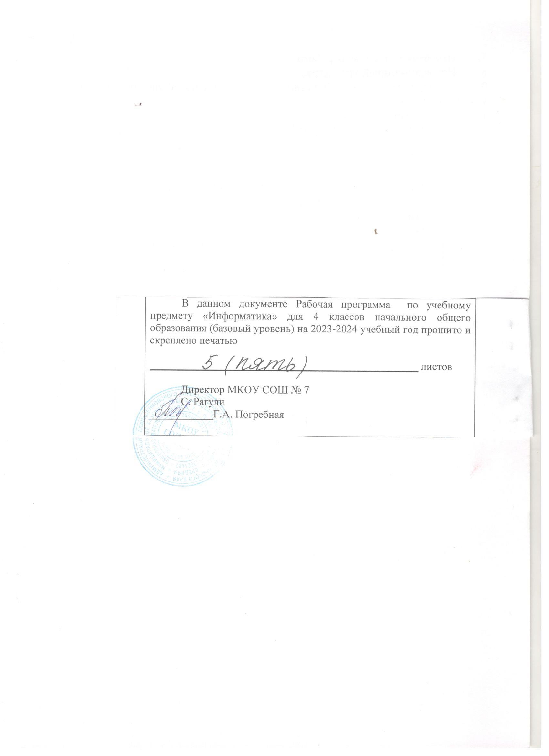

__________7 (семь)__________________________